**一、选择题（本题共12小题，每小题2分，共24分。在每小题给出的四个选项中，只**

**有一项是符合题目要求的。）**

1.下列叙述与细胞学说不相符的是( )

A.新细胞是由老细胞分裂产生的

B.细胞学说的提出实际上是运用了不完全归纳法

C.细胞学说揭示了动物和植物的统一性，从而阐明了生物界的统一性

D.细胞学说解释了个体发育，也为后来生物的遗传变异打下了分子基础

2.支原体肺炎是一种常见的传染病，其病原体是一种称为肺炎支原体的单细胞生物（如图所示），下列关于支原体的表述正确的是( )

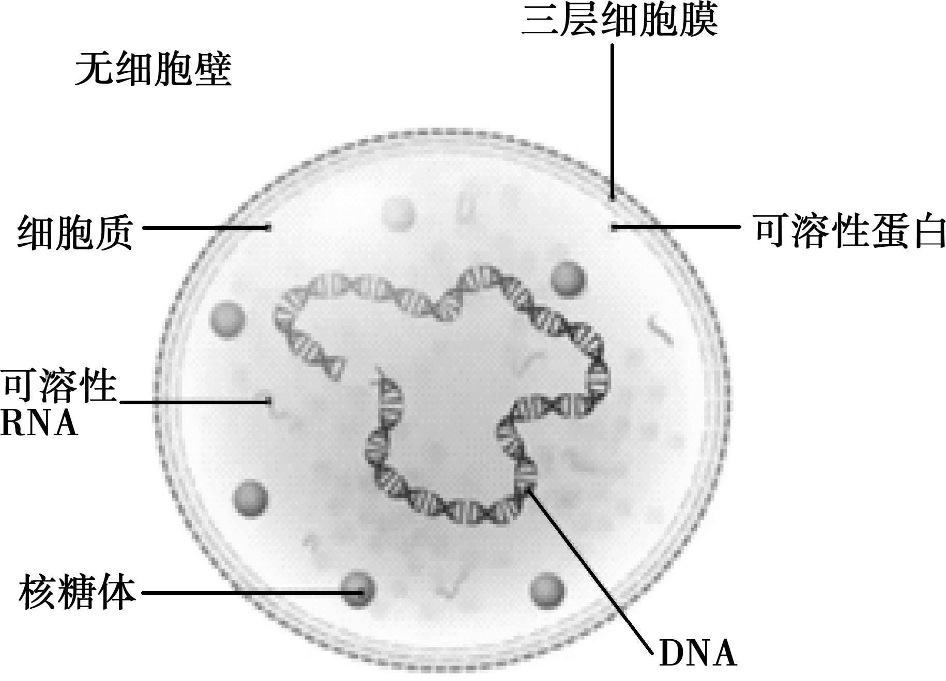

A.与原核生物蓝细菌相比，支原体无细胞壁，因此属于真核生物

B.其核糖体有的附着于粗面内质网上，有的游离在细胞质中，是“生成蛋白质的机器”

C.其可以看作是基本的生命系统

D.其体内的彻底水解可以得到A、、 、C四种碱基

3.显微镜是由相应透镜组合构成的光学放大仪器，下列有关叙述不正确的是( )

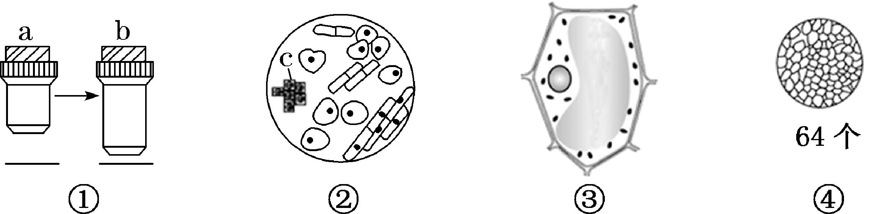

A.图①为显微镜的镜头，该镜头安放在镜筒的上方，由转成 视野变小

B.图②为显微镜下的视野，向左移动装片， 细胞可移到视野中央

C.图③可作为探究植物细胞的吸水和失水的实验材料

D.若图④为物镜 的显微镜下的图像，把物镜换成 ，可观察到4个细胞

4.下列关于细胞中的元素与化合物的叙述正确的是( )

A.细胞中有些元素含量很少称为微量元素，如、、 等

B.生物体内的糖类绝大多数以单糖的形式存在于细胞中

C.有些细胞分泌的蛋白质能够调节机体的生命活动，如性激素、胰岛素等

D.磷脂存在于所有原核细胞和真核细胞中

5.众所周知北京鸭是用含糖甚多的谷类食物饲喂的，但久则鸭变肥胖。一些实验也证明糖可以在生物体内变成三酰甘油。例如，用 标记的葡萄糖饲养大鼠，可以从组织中分离出含 的脂肪酸。下列叙述不正确的是( )

A.糖类、脂肪的组成元素中都含C、、

B.脂肪、糖原都是北京鸭细胞内的储能物质

C.北京鸭体内的糖类也可以转变成某些氨基酸

D.实验中用到了同位素标记法，与、 等都具有放射性

6.经测定，某多肽（链状）分子式是，其中含有一个二硫键 ，二硫键是由相邻近的巯基 连接形成。已知该多肽是由下列氨基酸中的其中几种作为原料合成的：苯丙氨酸、天冬氨酸、丙氨酸 、亮氨酸、半胱氨酸 。下列关于该多肽的叙述，正确的是( )

A.该多肽水解后产生的氨基酸分别是天冬氨酸、亮氨酸和半胱氨酸

B.该多肽为五肽，其中原子数和 原子数分别是30和5

C.该多肽水解后产生的氨基酸有两种是人体细胞不能合成的

D.该多肽在核糖体上形成，形成过程中相对分子质量减少了54

7.生物学实验常呈现“五颜六色”的变化。下列有关溶液颜色变化的叙述正确的是( )

A.在新鲜的梨汁中加入斐林试剂，混匀后在加热条件下由无色变成砖红色

B.在新鲜的豆浆中加入双缩脲试剂，混匀后由蓝色变成紫色

C.用台盼蓝染液鉴别动物细胞死活，活细胞会被染成蓝色

D.在淀粉溶液中加入苏丹Ⅲ染液，混匀后逐渐变成橙红色

8.研究组成细胞的分子，实际上就是在探寻生命的物质基础，进而更好地理解细胞的结构与功能。下列关于组成细胞的分子、结构及功能叙述不正确的是( )

A.细胞内运输物质的囊泡可与细胞膜融合，由此可推测囊泡的主要成分是脂质与蛋白质

B.细胞骨架是由蛋白质纤维组成的网架结构，与细胞的物质运输、能量转化等生命活动密切相关

C.有些参与物质跨膜运输的载体蛋白除了起运输作用外还具有催化功能

D.分子或离子通过通道蛋白时，需要与通道蛋白相应结合部位结合

9.2023年的诺贝尔生理学或医学奖授予了因发现修饰、为制备 疫苗提供理论基础的两位科学家。疫苗是将含特定信息的 分子经特殊载体递送入人体细胞，在细胞内产生相应抗原蛋白的新型疫苗。下图1为核苷酸连接而成的部分长链；图2是某抗原蛋白的部分肽链。下列叙述正确的是( )

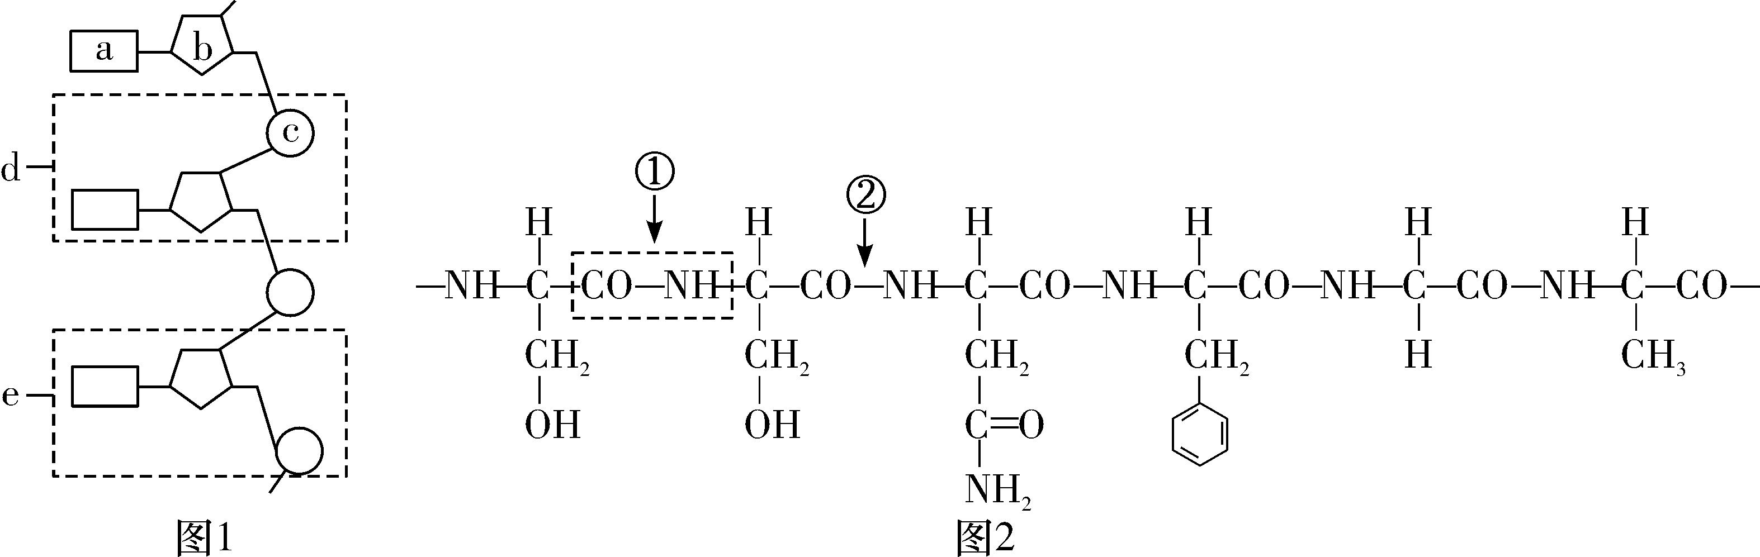

A.虚框和 中都各含一分子碱基、一分子五碳糖、一分子磷酸，皆可表示一分子核苷酸

B.若为胸腺嘧啶，则图1可表示 链的一部分

C.图2是由5种不同的氨基酸脱水缩合而成

D.图2中①所指虚框代表肽键，蛋白质的复杂空间结构主要靠肽键来维持

10.胃酸由胃壁细胞分泌。已知胃液中的浓度大约为 ，远高于胃壁细胞中浓度，胃液中 的浓度是胃壁细胞中的10倍。下列叙述不正确的是( )

A.胃壁细胞分泌 的方式为主动运输，需要消耗细胞内化学反应所释放的能量

B.食用较多的陈醋后，胃壁细胞分泌的 量将减少

C.唾液淀粉酶会随唾液流入胃，在胃中催化淀粉的水解

D.在弥漫性胃黏膜萎缩时，胃壁细胞数量明显减少。推测此时胃蛋白酶的活性将降低

11.右图表示的结构，下列关于 的相关叙述错误的是( )

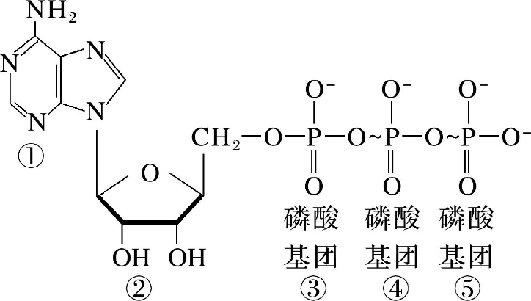

A.图中①代表的是腺嘌呤，参与和 的分子组成

B.图中①与②构成腺苷，腺苷也存在于某种核糖核苷酸中

C.与 相互转化的能量供应机制，在所有生物的细胞内都是一样的，体现了生物界的统一性

D.葡萄糖进入红细胞的过程需要消耗④与⑤间化学键的断裂所释放的能量

12.下列是利用某种酶进行实验绘制的曲线，相关叙述正确的是( )

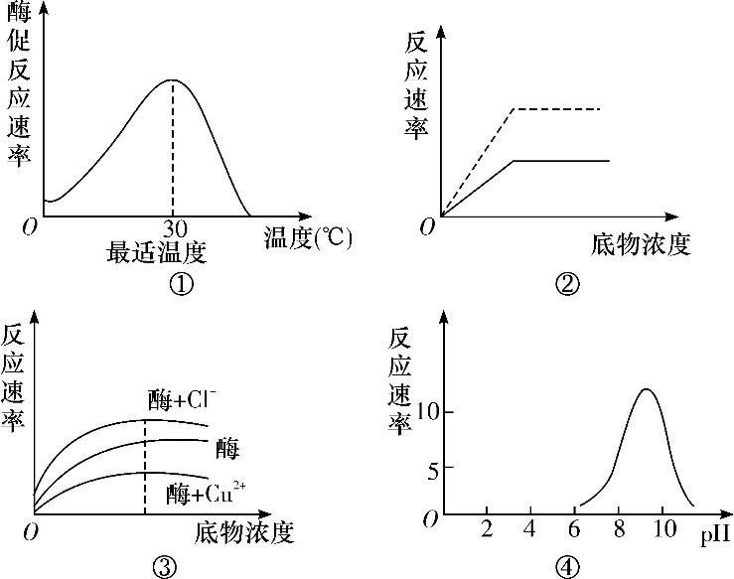

A.图①中酶在低温条件下酶活性很低的原因是低温破坏了酶的空间结构

B.图②实线可表示其他条件不变而增加酶浓度时，底物浓度与反应速率的关系

C.图③曲线对应的实验无关变量有 、温度等，可说明无机盐在一定程度上可通过影响酶的活性进而影响细胞代谢

D.图④曲线可以用同一试管通过改变溶液的 进行实验获得

**二、选择题（本题共4小题，每小题4分，共16分。在每小题给出的四个选项中，有一项或多项符合题目要求。全部选对的得4分，选对但不全的得2分，有选错的得0分。）**

13.如图①～⑤表示物质进、出小肠上皮细胞的几种方式，下列叙述正确的是( )

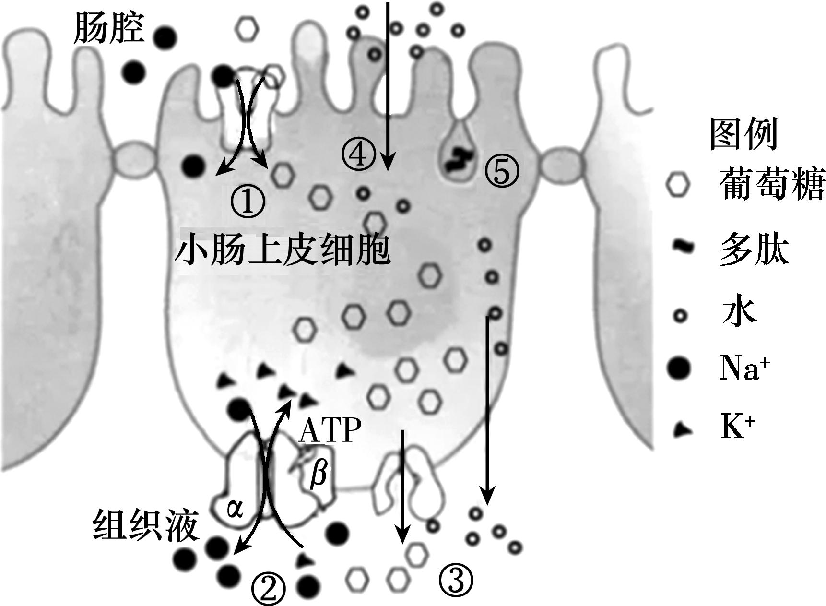

A.葡萄糖进、出小肠上皮细胞方式分别为主动运输、协助扩散

B. 主要以方式②进入小肠上皮细胞，此过程需要载体蛋白的协助

C.水分子除了以④的方式跨膜运输外，还可借助水通道蛋白进出细胞

D.口服维生素D可通过方式④被吸收，能有效促进人体肠道对钙和镁的吸收

14.用 标记一定量的氨基酸，并用来培养某哺乳动物的胰腺腺泡细胞，在一定时间内测得三种细胞器上放射性强度的变化曲线（图甲），以及在乳腺蛋白合成、加工、运输过程中相关具膜细胞器与细胞膜膜面积的变化曲线（图乙）。下列分析正确的是 ( )

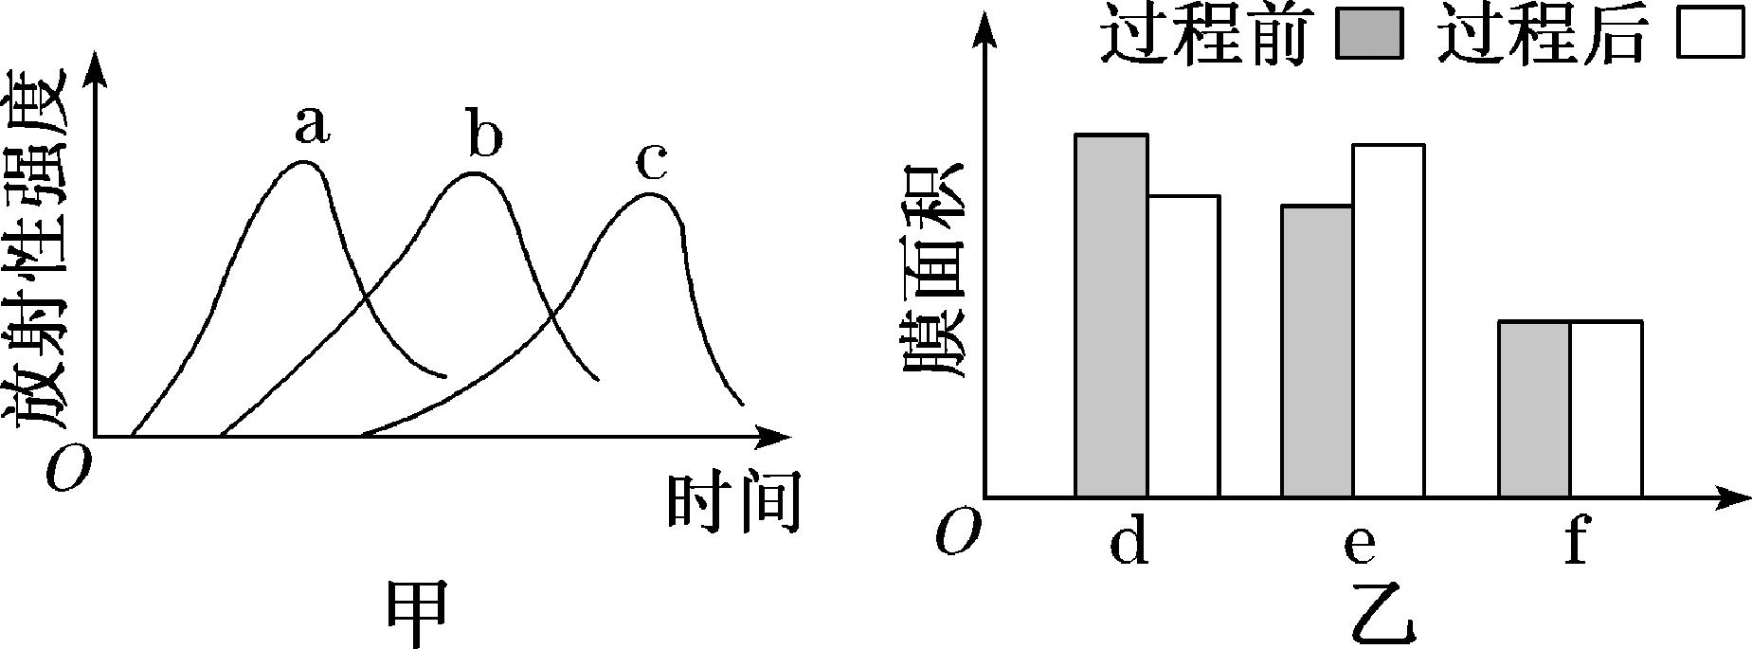

A.图甲中的与图乙中的 所指代的细胞器相同

B.该过程还需要线粒体参与，线粒体是真核细胞内进行有氧呼吸的场所

C.图甲中无膜结构的细胞器是 ，细胞内核仁参与了该细胞器的形成

D.可用差速离心法分离图甲中的细胞器，离心速率较低时，细胞器 将悬浮在上清液中

15.经内质网加工的蛋白质进入高尔基体后，酶会在其中的某些蛋白质上形成 标志。具有该标志的蛋白质能被高尔基体膜上的 受体识别，经高尔基体膜包裹形成囊泡，在囊泡逐渐转化为溶酶体的过程中，带有 标志的蛋白质转化为溶酶体酶；不能发生此识别过程的蛋白质经囊泡运往细胞膜。下列说法正确的是( )

A.标志的形成过程体现了 酶的专一性

B.上述过程中溶酶体膜、细胞膜都属于生物膜系统

C. 酶功能丧失的细胞中，衰老和损伤的细胞器会在细胞内积累

D.带有 标志的蛋白质转化为溶酶体酶的过程，体现了细胞间的信息交流

16.将某植物花冠切成大小和形状相同的细条，分为、、、、和 组（每组的细条数相等），取上述6组细条分别置于不同浓度的蔗糖溶液中，浸泡相同时间后测量各组花冠细条的长度，结果如图所示。假设蔗糖溶液与花冠细胞之间只有水分交换，下列叙述正确的是( )

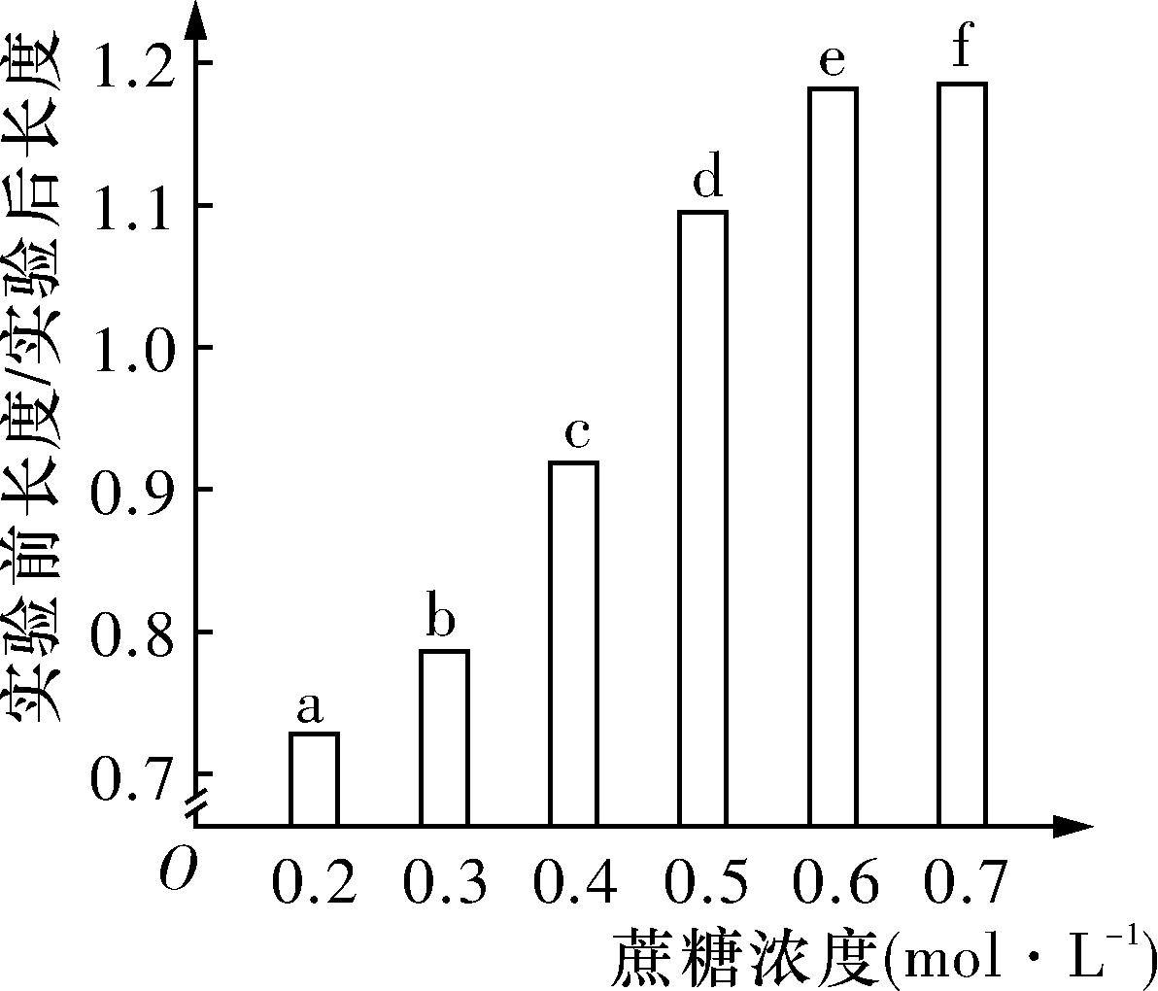

A.实验后，组液泡中的溶质浓度比 组的高

B.浸泡导致组细胞中液泡的失水量小于 组的失水量

C.组细胞放在蔗糖溶液中失水或吸水所消耗的大于 组

D.使细条在浸泡前后长度不变的蔗糖浓度介于 之间

**三、非选择题（本题包括5小题，每空2分，共60分。）**

17.（12分）下图是人们常见的几种单细胞生物，请据图回答下列问题：

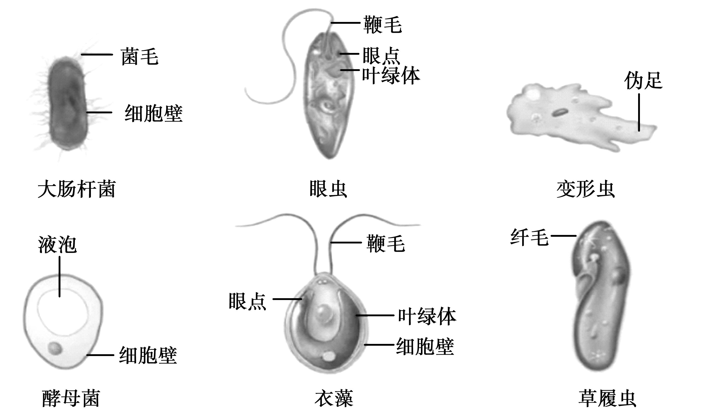

（1）这几种生物共有的细胞器是________，它们的遗传物质是___________________。

（2）已知衣藻、眼虫这两种生物与绿色开花植物细胞的结构和功能类似，原因很有可能是____________________________。

（3）图中属于原核生物的有__________，与真核生物相比其在结构上最显著的特点是__________________________________________。

（4）生活在淡水中的单细胞生物，如图中的衣藻、草履虫等，不会像置于清水中的红细胞一样吸水涨破，其原因不可能是___。

A.细胞在吸水的同时不断排出水分 B.体表有不透水或透水性弱的结构

C.在细胞膜外具有伸缩性小的结构 D.细胞的膜系统具有一定的流动性

18.（12分）胆固醇主要在肝细胞中合成，在血液中是通过与磷脂和蛋白质结合形成低密度脂蛋白 颗粒形式运输到其他组织细胞（靶细胞）中，以满足这些细胞对胆固醇的需要，同时降低血浆中胆固醇含量。下图是 通过受体介导的胞吞作用进入细胞的途径。请结合材料回答下列问题：

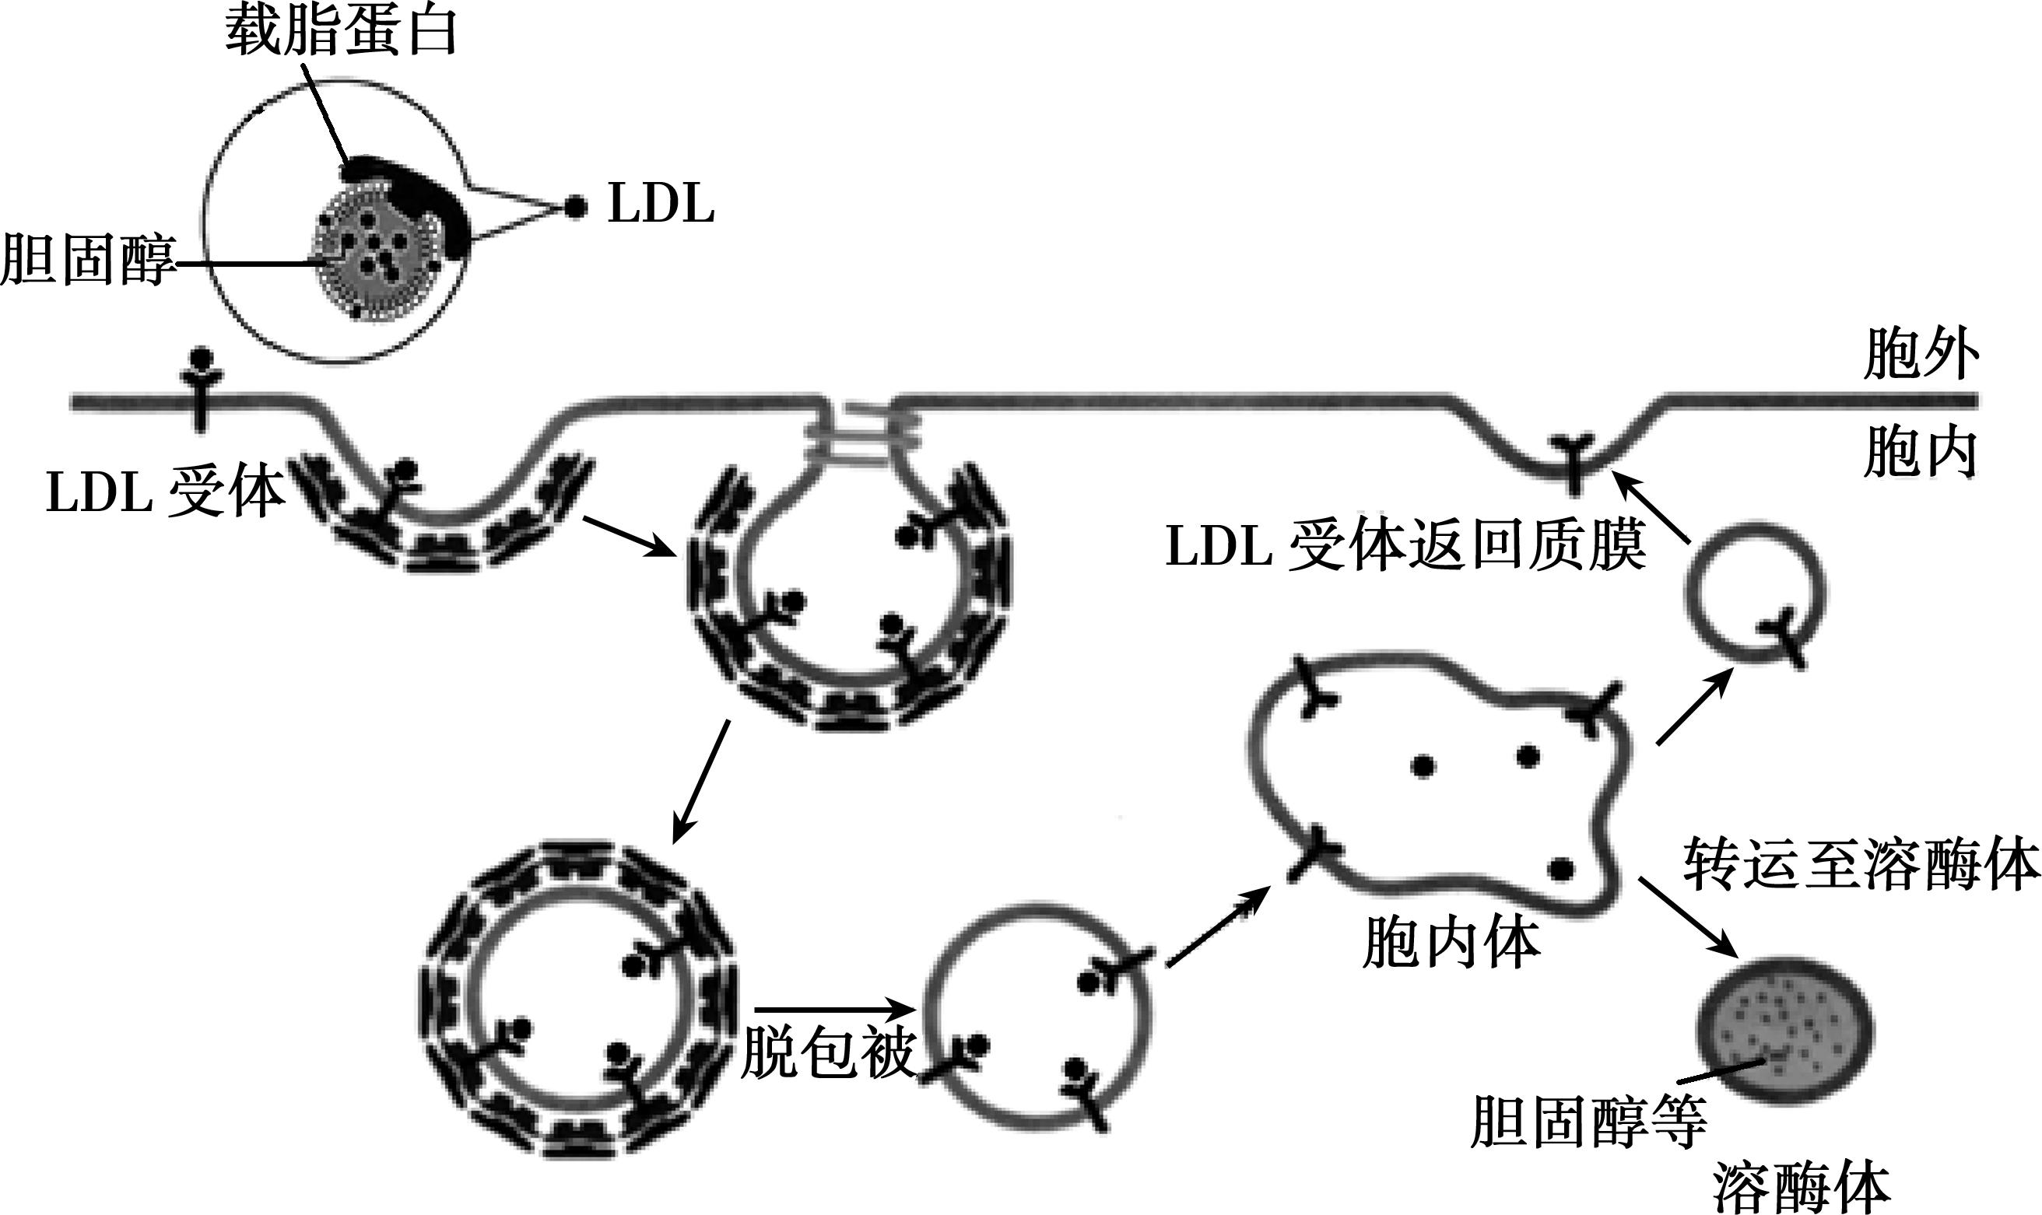

（1）细胞膜上如受体这类物质，其化学本质一般是____________________，像 这样通过受体介导的胞吞作用是大多数动物细胞从胞外摄取特定大分子的有效途径，避免了摄入细胞外大量液体，试问这一过程体现了细胞膜具有__________________的功能。

（2）图中胞内体膜上存在一种转运的载体蛋白，其与动物细胞膜上参与 主动运输的载体蛋白的作用既有相似处又存在区别。相似点在于它跟 载体蛋白一样，能催化_________，并利用这一过程释放的能量将泵入胞内体，且在此过程中， ______（填“需要”或“不需要”）与载体蛋白结合；不同之处在于其在转运 过程中，并不发生载体蛋白的磷酸化。

（3）胆固醇属于脂质中的固醇类，是构成____________的重要成分，在人体内还参与血液中脂质的运输。

（4）人体血液中高水平的会诱发高胆固醇血脂症。蛋白是能与 受体结合的蛋白质，研究人员发现，当利用基因的某种突变体，使 蛋白活性增强时，会增加受体在溶酶体中的降解，导致细胞表面受体减少，血液中 增加。根据这个实验现象，请设计一种治疗高胆固醇血脂症的思路： ___________________________________________________________________________。

19.（12分）细胞结构是由不同化合物相互结合形成的，具有特定的形态、结构和功能。两种细胞结构的主要组成情况如图所示，其中甲、乙和丙分别表示不同的有机物。回答下列问题：

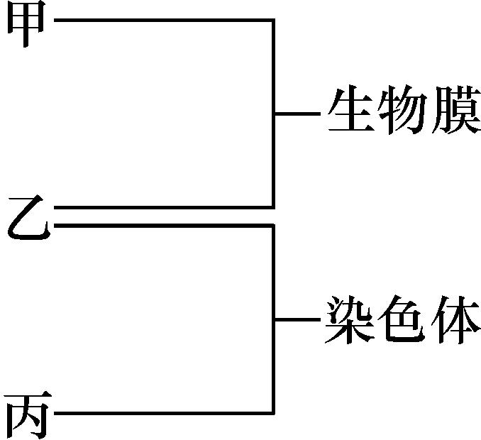

（1）有机物丙的组成元素有________________。已知有机物甲在组成生物膜的脂质中，含量最丰富，其与脂肪的不同之处在于，甘油的一个羟基不是与________结合成酯，而是与磷酸及其他衍生物结合。

（2）生物大分子在构成细胞生命大厦的框架方面具有重要作用。

①生物大分子以______为基本骨架。生物大分子乙结构多样性的原因是 ________________ 。

②细胞核中由于含有丙这类物质，所以是________________的控制中心；同时，细胞可以通过______实现核质之间频繁的物质交换和信息交流。

20.（12分）学习以下材料，回答 题。

研究者在果蝇的肠道吸收细胞中发现了一种新的细胞器小体。 蛋白分布在小体膜上，可将转运进小体，并转化为磷脂进行储存。 小体具有多层膜结构，膜的结构与细胞膜类似；当饮食中的不足时， 小体膜层数减少并且会被降解，同时蛋白对 信号通路的抑制被解除（如下图所示）。进一步研究发现，在细胞缺乏时，基因的表达量下降（合成 蛋白减少），干细胞分裂加速；而当基因过表达（大量合成 蛋白）时，干细胞分裂减缓。 小体的发现使人们对细胞结构与功能的认识更为全面，也将为医学、营养和健康领域的更多相关发现奠定基础。

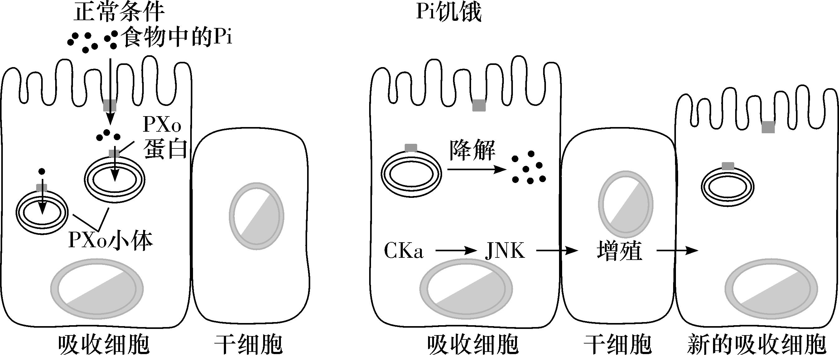

（1）动物细胞的储存在小体中，酵母菌和植物细胞中没有 小体，酵母菌和植物细胞有一种共同的细胞器储存，植物细胞内的 最可能主要储存在______中（填细胞器）。

（2） 小体膜结构的基本支架是______________，它具有流动性。

（3）如果给果蝇饲喂过量的 时，推测出现的结果是：与对照组相比，实验组果蝇的 小体膜层数______（填“增加”或“减少”）。

（4）在饥饿时， 小体的降解可能与________（填细胞器）有关，此时细胞中保持 含量相对稳定有两条途径。

途径1：吸收细胞中的小体________________________，释放出其中的 ；

途径2：蛋白对 信号通路的抑制被解除，________________________________，从而吸收更多的 。

21.（12分）使酶的活性丧失或下降的物质称为酶的抑制剂。酶的抑制剂主要有两种类型：不可逆抑制剂和可逆抑制剂。例如青霉素就是一种不可逆抑制剂，其通过与细菌体内相应酶不可逆结合，使酶永久失活，从而抑制细菌细胞壁的合成，起抗菌作用。可逆抑制剂与酶的结合是可逆的，其抑制作用可通过透析等手段解除。请结合上述资料回答下列问题：

（1）植物细胞与细菌都具有细胞壁，但两者组成成分差别很大，植物细胞壁主要由______________构成，对细胞起支持与保护作用。

（2）与无机催化剂相比，酶降低____________________________的作用更显著，催化效率更高。

（3）已知甲、乙两种物质（能通过透析袋）对酶A的活性有抑制作用。为了探究甲、乙两种物质对酶A的抑制作用类型，提出以下实验设计思路。请完善该实验设计思路，并写出实验预期结果。

实验材料和用具：蒸馏水、酶A溶液、甲物质溶液、乙物质溶液、透析袋（人工合成半透膜）、试管、烧杯等。

实验设计思路：取两支试管（每支试管代表一个组），各加入等量的酶A溶液，再分别加等量的甲物质溶液、乙物质溶液，一段时间后，测定各试管中酶的活性。然后将各试管中的溶液分别装入透析袋，放入蒸馏水中进行透析处理。透析后从透析袋中取出酶液，再测定各自的酶活性。

实验预期结果与结论：

若出现结果①：__________________________________________。

结论①：甲、乙均为可逆抑制剂。

若出现结果②：______________________________。

结论②：甲、乙均为不可逆抑制剂。

若出现结果③：____________________________________________________________。

结论③：甲为可逆抑制剂，乙为不可逆抑制剂。

若出现结果④：_______________________________________________________。

结论④：甲为不可逆抑制剂，乙为可逆抑制剂。

**2024年秋季高一检测卷**

**生物学参考答案**

**一、选择题（本题共12小题，每小题2分，共24分。在每小题给出的四个选项中，只有一项是符合题目要求的。）**

|  |  |  |  |  |  |  |  |  |  |  |  |  |
| --- | --- | --- | --- | --- | --- | --- | --- | --- | --- | --- | --- | --- |
| 题号 | 1 | 2 | 3 | 4 | 5 | 6 | 7 | 8 | 9 | 10 | 11 | 12 |
| 答案 | D | C | A | D | D | C | B | D | C | C | D | C |

1.D【解析】细胞学说解释了个体发育，也为后来生物进化论的确立埋下了伏笔，并未涉及生物遗传变异的分子基础，D错。

2.C【解析】支原体为原核生物，其体内细胞器只有核糖体，无内质网等，A、B错。支原体为单细胞生物，其可以看作是基本的生命系统——细胞这一层次，C正确。其体内的DNA彻底水解可以得到A、T、G、C四种碱基，D错。

3.A【解析】由图①观察可知，图中的镜头带有螺纹是物镜，物镜需要安装在转换器上，安放在镜筒上的为目镜；此为错因。物镜越长，放大倍数越大，故b的放大倍数大于a，由a转变成b，视野变小，A错。显微镜成像是倒立的虚像，c细胞位于视野的左方，实际位于视野的右方，故需要向左移动装片，将细胞移到视野中央，B正确。图③具有中央大液泡，为成熟的植物细胞，可作为探究植物细胞的吸水和失水的实验材料，C正确。若图④为物镜10×的显微镜下的图像，把物镜换成40×，此时放大倍数为原来的4倍，观察到的视野范围为原来的1/16，则可观察到4个细胞，D正确。

4.D【解析】Mg属于大量元素，A错。生物体内的糖类绝大多数以多糖的形式存在于细胞中，B错。性激素属于脂质中的固醇，不属于蛋白质类激素，C错。磷脂是构成细胞膜的主要成分，原核细胞和真核细胞都具有细胞膜，D正确。

5.D【解析】不具有放射性，D错。

6.C【解析】多肽（链状）分子式是，含有2个S，所以水解产物中有2个半胱氨酸。另据N元素守恒，结合题中的每个氨基酸都只含1个N，可知该多肽是由4个氨基酸构成的4肽。另根据C原子守恒，可知两个半胱氨酸含6个C，所以另两个氨基酸共含有15个C，可知为苯丙氨酸和亮氨酸。结合以上分析四个选项：该多肽水解后产生的氨基酸分别是苯丙氨酸、亮氨酸和半胱氨酸，A错。该多肽为四肽，其中H原子数和O原子数分别是30和5，B错。该多肽水解后产生的氨基酸中苯丙氨酸与亮氨酸是人体细胞不能合成的，为必需氨基酸，C正确。该四肽在核糖体上形成，因为是链状，形成了3个肽键，脱去3个水，另含一个二硫键，少2个H，所以形成过程中相对分子质量减少了56，D错。

7.B【解析】斐林试剂本身为蓝色，在新鲜的梨汁中加入斐林试剂，混匀后在加热条件下由蓝色[的颜色]变成砖红色，A错。在新鲜的豆浆中加入双缩脲试剂B液，混匀后，由浅蓝色（的颜色）变成紫色，B正确。用台盼蓝染液鉴别动物细胞死活，死细胞会被染成蓝色，而活细胞不会着色，C错。脂肪可以被苏丹Ⅲ染液染成橘黄色，淀粉的检测是用碘液，D错。

8.D【解析】分子或离子通过通道蛋白时，不需要与通道蛋白相应结合部位结合，D错。

9.C【解析】虚框d中c所指代的磷酸基团与a、b一起可表示一分子核苷酸，此选项考查核苷酸分子结构组成的有序性，A错。若a为胸腺嘧啶，则图1可表示DNA链的一部分，B错。各种氨基酸之间的区别在于侧链R基的不同，分析图2可知，侧链R基有5种，C正确。图2中②代表肽键，蛋白质的复杂空间结构主要靠氢键来维持，D错。

10.C【解析】胃壁细胞分泌的方式逆浓度梯度进行，为主动运输，需要消耗细胞内化学反应所释放的能量，A正确。因为陈醋是酸性物质，食用较多的陈醋后，会增加胃液中的浓度，因此为维持胃液中浓度的相对稳定，胃壁细胞分泌的量将减少，B正确。唾液淀粉酶的最适pH为6.2~7.4，胃液的pH为0.9~1.5，这一pH会使唾液淀粉酶的空间结构遭到破坏，使酶失活，不再具有催化淀粉水解的功能，C错。在弥漫性胃黏膜萎缩时，胃壁细胞数量明显减少，将会导致胃液的pH有所升高，偏离最适pH，此时胃蛋白酶的活性将降低，D正确。

11.D【解析】葡萄糖进入红细胞是协助扩散，不需要消耗④与⑤间化学键的断裂所释放的能量，D错。

12.C【解析】低温下酶的空间结构稳定，但低温能使分子运动减弱，从而使酶和底物结合率降低，表现为酶活性降低，A错。图②虚线可表示其他条件不变而增加酶浓度时，底物浓度与反应速率的关系，B错。图③曲线对应的实验无关变量有pH、温度等，可说明无机盐在一定程度上可通过影响酶的活性进而影响细胞代谢，C正确。图④曲线表示pH对酶活性的影响，如果在同一试管中仅改变pH，酶在过酸或过碱条件下，酶的空间结构遭到破坏，使酶永久失活。因此由低到高升高pH或由高到低降低pH，酶的活性不变，测得的反应速率应是一条和横轴重叠的直线，D错。

**二、选择题（本题共4小题，每小题4分，共16分。在每小题给出的四个选项中，有一项或多项符合题目要求。全部选对的得4分，选对但不全的得2分，有选错的得0分。）**

|  |  |  |  |  |
| --- | --- | --- | --- | --- |
| 题号 | 13 | 14 | 15 | 16 |
| 答案 | ABC | AD | ABC | D |

13.ABC【解析】由图可知，葡萄糖是逆浓度梯度由肠腔侧进入小肠上皮细胞，为主动运输；再经载体介导的协助扩散方式进入组织液，A正确。主要以方式②进入小肠上皮细胞，此过程为主动运输，需要载体蛋白的协助，B正确。水分子除了以④的方式跨膜运输外，还可借助水通道蛋白进出细胞，C正确。口服维生素D通过方式④被吸收，能有效促进人体肠道对钙和磷的吸收，D错。

14.AD【解析】结合分泌蛋白的形成过程，分析图甲，可知a为核糖体，b为内质网，c为高尔基体，图乙中d为内质网，e为细胞膜，f为高尔基体，综合以上分析四个选项：图甲中的c与图乙中的f所指代的细胞器相同，都指代高尔基体，A正确。该过程还需要线粒体参与，线粒体是真核细胞内进行有氧呼吸的主要场所，B错误。图甲中无膜结构的细胞器是a（核糖体），细胞内核仁参与了该细胞器的形成，C错误。可用差速离心法分离图甲中的细胞器，离心速率较低时，细胞器a（核糖体）将悬浮在上清液中，D正确。

15.ABC【解析】酶的专一性指每一种酶只能催化一种或一类化学反应，结合题意“S酶会在其中的某些蛋白质上形成M6P标志”可知M6P标志的形成过程体现了S酶的专一性，A正确。生物膜系统包含细胞膜、细胞器膜、核膜，上述过程中溶酶体膜、细胞膜都属于生物膜系统，B正确。溶酶体内含有多种水解酶，能分解衰老、损伤的细胞器，根据题意可知S酶功能丧失的细胞中，会导致溶酶体内水解酶不能正常形成，将会导致衰老和损伤的细胞器在细胞内积累，C正确。带有M6P标志的蛋白质转化为溶酶体酶的过程，体现了细胞内生物膜之间的信息交流，D错。

16.D【解析】图中数据1.0表示细胞原长，若实验前长度/实验后长度大于1，则细条失水皱缩；若小于1，则表示吸水涨大；若等于1，则表示前后长度不变。综合以上分析四个选项：由图可知，b组实验前长度/实验后长度小于c组实验前长度/实验后长度，说明其实验后长度更长，说明b组吸水多于c组，因此实验后b组液泡中的溶质浓度比c组的低，A错。f组比值大于d组，且两者比值都大于1，说明f组细胞中液泡的失水量大于d组的失水量，B错。水分子跨膜运输方式为被动运输，不需要消耗能量，C错。若细条在浸泡前后长度不变，则其实验前长度/实验后长度等于1，由图可知，该数据对应的蔗糖浓度介于之间，D正确。

**三、非选择题（本题包括5小题，共60分。）**

17.（每空2分，共12分）

（1）核糖体 脱氧核糖核酸（DNA）

（2）具有叶绿体，能进行光合作用

（3）大肠杆菌 无成形的细胞核（无以核膜为界限的细胞核）

（4）D

【解析】（1）图中大肠杆菌为原核生物，其余物种单细胞生物均为真核生物。其共有的细胞器是核糖体，具有细胞结构的生物遗传物质是脱氧核糖核酸（DNA）。

（2）已知衣藻、眼虫这两种生物与绿色开花植物细胞的结构和功能类似，原因很有可能是它们具有叶绿体，能进行光合作用。

（3）图中属于原核生物的是大肠杆菌，与真核生物相比原核生物在结构上最显著的特点是无成形的细胞核（无以核膜为界限的细胞核）。

（4）淡水生物的细胞在吸水的同时不断排出水分，可防止细胞过度吸水而导致细胞涨破，A不符合题意。淡水生物体表有不透水或透水性弱的结构，可阻止细胞在低渗溶液中过度吸水，B不符合题意。在细胞膜外具有伸缩性小的结构，可防止细胞膜因大量吸水而过度膨胀导致细胞破裂，C不符合题意。细胞的膜系统具有一定的流动性，不影响细胞在低渗溶液中的渗透吸水，不能防止细胞过度吸水而导致细胞破裂，D符合题意，所以选D。

18.（每空2分，共12分）

（1）蛋白质（或糖蛋白） 控制物质进出细胞

（2）ATP水解 需要

（3）动物细胞膜

（4）①开发一种PCSK9蛋白活性抑制剂类药物；或②开发一种特异性水解PCSK9蛋白的药物；或③利用基因编辑技术敲除PCSK9基因；或④利用基因工程使PCSK9基因不能表达（答案合理即可）

【解析】（1）细胞膜上如LDL受体类物质，其化学本质一般是蛋白质，像LDL这样通过受体介导的胞吞作用是大多数动物细胞从胞外摄取特定大分子的有效途径，避免了摄入细胞外大量液体，这一过程体现了细胞膜具有控制物质进出细胞的功能。

（2）图中胞内体膜上存在一种转运的载体蛋白，其与动物细胞膜上参与主动运输的载体蛋白的作用既有相似处又存在区别。相似点在于它跟载体蛋白一样，能催化ATP水解，并利用这一过程释放的能量将泵入胞内体，且在此过程中，需要与载体蛋白结合；不同之处在于其在转运过程中，并不发生载体蛋白的磷酸化。

（3）胆固醇属于脂质中的固醇类，是构成动物细胞膜的重要成分，在人体内还参与血液中脂质的运输。

（4）治疗思路参见答案。

19.（每空2分，共12分）

（1）C、H、O、N、P 脂肪酸

（2）①碳链 不同数目、不同种类的氨基酸在形成肽链时排列顺序千变万化（氨基酸种类、数目和排列顺序的不同），（1分）肽链通过盘曲、折叠形成的空间结构千差万别（1分）（共2分）

②细胞代谢和遗传 核孔

【解析】根据试题信息可知，甲应为磷脂、乙为蛋白质、丙为DNA。

（1）DNA的组成元素有C、H、O、N、P。磷脂与脂肪的不同之处在于，甘油的一个羟基不是与脂肪酸结合成酯，而是与磷酸及其他衍生物结合。

（2）生物大分子在构成细胞生命大厦的框架方面具有重要作用。①生物大分子以碳链为基本骨架。蛋白质结构多样性的原因是不同数目、不同种类的氨基酸在形成肽链时排列顺序千变万化，肽链通过盘曲、折叠形成的空间结构千差万别。②细胞核中由于含有DNA这类物质，所以是细胞代谢与遗传的控制中心；同时，细胞可以通过核孔实现核质之间频繁的物质交换和信息交流。

20.（每空2分，共12分）

（1）液泡

（2）磷脂双分子层

（3）增加

（4）溶酶体

途径1：膜层数减少并且会被降解

途径2：促使肠道干细胞增殖进而使新的吸收细胞数量增多

【解析】（1）液泡主要存在于植物细胞中，在酵母菌内也含有。其内有细胞液，含糖类、无机盐、色素和蛋白质等，植物细胞内的Pi最可能主要储存在液泡中。

（2）材料中提到“PXo小体具有多层膜结构，膜的结构与细胞膜类似”，因此PXo小体膜结构的基本支架跟细胞膜一样都是磷脂双分子层，具有流动性。

（3）如果给果蝇饲喂过量的Pi时，推测出现的结果是：与对照组相比，实验组果蝇的PXo小体膜层数将增加，以储存更多的Pi。

（4）根据材料信息“当饮食中的Pi不足时，PXo小体膜层数减少并且会被降解，同时PXo蛋白对CKa-JNK信号通路的抑制被解除。进一步研究发现，在细胞缺乏Pi时，PXo基因的表达量下降（合成PXo蛋白减少），干细胞分裂加速”，结合溶酶体内含多种水解酶，可分解衰老、损伤的细胞器这一知识点，可推测在Pi饥饿时，PXo小体的降解可能与溶酶体有关。此时细胞中保持Pi含量相对稳定应有两条途径。

途径1：吸收细胞中的PXo小体膜层数减少并且会被降解，释放出其中的Pi；

途径2：PXo蛋白对CKa-JNK信号通路的抑制被解除，促使肠道干细胞增殖进而使新的吸收细胞数量增多，从而吸收更多的Pi。

21.（每空2分，共12分）

（1）纤维素和果胶

（2）活化能（化学反应的活化能）

（3）①透析后，两组的酶活性均比透析前酶的活性高

②透析前后，两组的酶活性均不变

③加甲物质溶液组，透析后酶活性比透析前高，加乙物质溶液组，透析前后酶活性不变

④加甲物质溶液组，透析前后酶活性不变，加乙物质溶液组，透析后酶活性比透析前高

【解析】（1）植物细胞与细菌都具有细胞壁，但两者组成成分差别很大，植物细胞壁主要由纤维素和果胶构成，对细胞起支持与保护作用。

（2）与无机催化剂相比，酶降低活化能的作用更显著，催化效率更高。

（3）通过题干信息“可逆抑制剂与酶的结合是可逆的，其抑制作用可通过透析等手段解除”，结合甲、乙两种物质（能通过透析袋）对酶A的活性有抑制作用，可知，若甲、乙均为可逆抑制剂，则通过透析后，能使甲、乙两种物质析出，解除对酶A的抑制作用，则透析后两组酶的活性均会比透析前酶的活性高。若甲、乙均为不可逆抑制剂，根据题意，它们将使酶永久失活，则透析前后，两组酶的活性均不变。以此类推，可得出结果③与结果④。